小五班每日动态
每一个小日子
2024.2.22 周四 雨
记录人：陈鸿
※一日活动篇
◎今日来园人数：18人，4人缺勤。
◎早点：牛奶、蒸红薯。
◎午餐：血糯米饭、大栗烧鸡翅、杏鲍菇肉丝西兰花、生菜粉丝汤。
◎水果：什锦苹果羹。
◎午点：馅入爱面包。
序号 | 姓名 | 打招呼 | 自主放物品 | 午饭情况 | 午睡情况 | 午点情况 | 大便情况
1 | 吴彧辰 | 请假 | 请假 | 请假 | 请假 | 请假
2 | 何清墨 | 请假 | 请假 | 请假 | 请假 | 请假
3 | 吴歆悦 | ☆ | ☆ | ☆ | ☆ | ☆ | ☆
4 | 马朵艺 | ☆ | ☆ | ☆ | ☆ | ☆
5 | 冯梦瑶 | ☆ | ☆ | ☆ | ☆ | ☆
6 | 刘芷桐 | ☆ | ☆ | ☆ | ☆ | ☆
7 | 张妤 | ☆ | ☆ | ☆ | ☆ | ☆
8 | 周泽琦 | ☆ | ☆ | ☆ | ☆ | ☆
9 | 梁宇润 | 请假 | 请假 | 请假 | 请假 | 请假
10 | 于悠 | ☆ | ☆ | ☆ | ☆ | ☆
11 | 郭瑞晨 | ☆ | ☆ | 喂 | ☆ | ☆
12 | 黄宇哲 | ☆ | ☆ | ☆ | ☆ | ☆
13 | 冯文尧 | ☆ | ☆ | ☆ | ☆ | ☆ | ☆
14 | 孙瀚哲 | ☆ | ☆ | ☆ | ☆ | ☆
15 | 张子熠 | ☆ | ☆ | ☆ | ☆ | ☆
16 | 刘宸汐 | ☆ | ☆ | ☆ | ☆ | ☆
17 | 吴曦陌 | ☆ | ☆ | ☆ | ☆ | ☆
18 | 叶宸泽 | ☆ | ☆ | ☆ | ☆ | ☆
19 | 方书彦 | ☆ | ☆ | ☆ | ☆ | ☆
20 | 邱梓安 | ☆ | ☆ | ☆ | ☆ | ☆
21 | 霍学辰 | ☆ | ☆ | ☆ | ☆ | ☆
22 | 陆明轩 | 请假 | 请假 | 请假 | 请假 | 请假
打招呼：能主动跟老师打招呼☆
自主放物品：能够将水杯放在水杯架上，把物品摆放在抽屉里☆
午饭情况：能够独立把饭菜吃完☆
午睡情况：能够在1点前入睡☆
午点情况：能够独立把午点吃完☆

※自主游戏篇
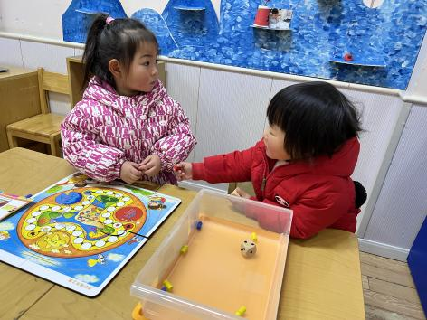 | 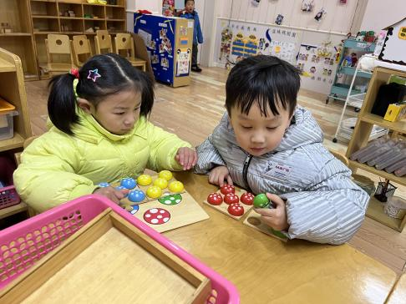
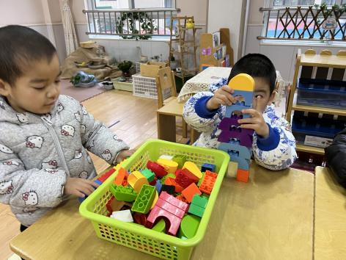 | 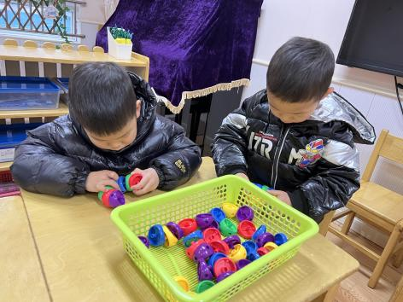

※集体活动篇
综合：快乐的元宵节
元宵节是农历正月十五，是团圆的日子，是我国传统的重要节日之一，又称“上元节”、“灯节”。它伴随人们迎来春天，是把节日习俗体现得最为彻底和典型的传统节日,各地人们对此加以庆祝，元宵节有吃元宵、玩花灯、猜灯谜、划旱船、舞龙等丰富的风俗习惯。到处洋溢着欢乐的气氛，本次活动通过赏花灯、猜灯谜的风俗习惯展开，通过交流、参与猜谜等不同的形式，亲身的参与和表现，让幼儿对元宵节的传统文化和民俗习惯有一个基本的了解，进一步获得对节日气氛的体验。
今天部分幼儿对于元宵节的了解不是很多，在观看图片、视频后了解了能够简单地进行讲述。
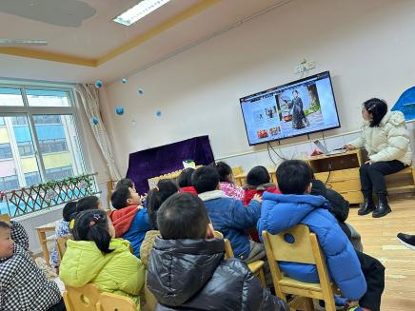
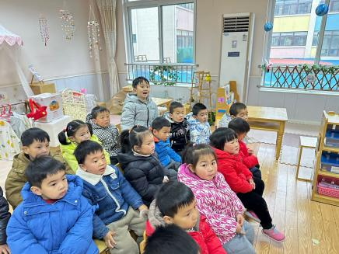
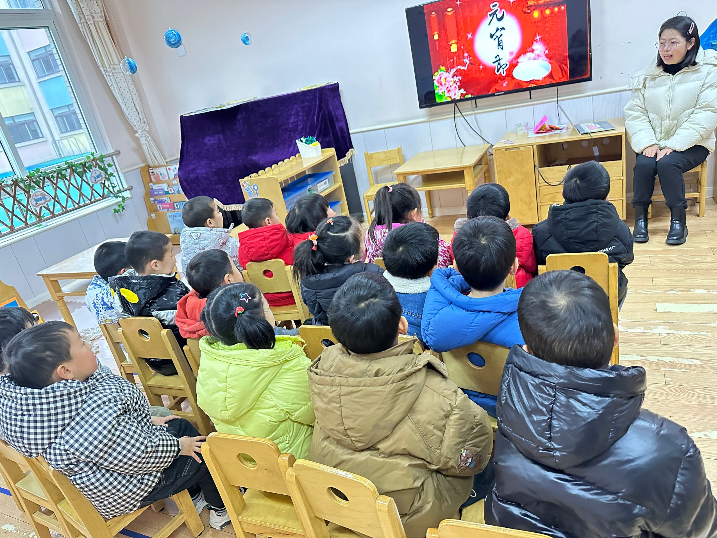

※温馨提示篇
明天我们将开展元宵节庆祝活动，可以给孩子准备古风服装来园参加活动并带上国潮头箍哦！

